DUPes-Einsätze für CIGEO :

Entschlüsselung den letzten Verwaltungsverfahren von der ANDRA

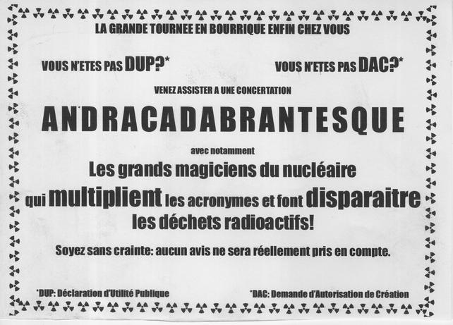
Juni 2021
Was ist die DUP ?

Die Deklaration des öffentlichen Nutzens (DUP = Déclaration d’Utilité Publique) ist ein Verwaltungsverfahren, das es dem Staat erlaubt, ein Grundstück oder eine private Immobilie zu beschlagnahmen, um Infrastrukturen zu schaffen, die angeblich von allgemeinem Interesse sind.

Offiziell besteht das Ziel des DUP für das Cigéo-Projekt also darin:
- Andra zu erlauben, Landeigentümer*innen zu enteignen, die sich weigern, ihr Land zu verkaufen
- das Cigéo-Projekt politisch zu legitimieren, indem mensch es als "gemeinnütziges Projekt" bezeichnet;
- die betroffenen Ratshäuser und Gemeinden zu verpflichten, ihre städtebaulichen Unterlagen so zu ändern, dass sie mit dem Projekt vereinbar sind (z.B. land- und forstwirtschaftliche Grundstücke in Bauland umzuwandeln).

Dieses Verfahren berechtigt nicht zum Bau des Endlagers selbst: Das wird Gegenstand des Genehmigungsantrags für die Errichtung der kerntechnischen Anlage sein (DAC-demande d'autorisation de création Anfrage zur Erlaubniss der Erschaffung ), der bis 2022 eingereicht werden soll (ein Datum, das mit Vorbehalt zu geniessen ist, da diese Frist von Andra regelmäßig verschoben wird, da das Unternehmen große Schwierigkeiten hat, die Sicherheit seines Projekts nachzuweisen). Das DAC wird die Form eines großen technischen Dossiers über das Konzept von Cigéo annehmen, in dem Andra beweisen muss, dass sein Atommüllentsorgungsprojekt ausreichend "sicher" ist, um offiziell gestartet zu werden. Die Untersuchung dieses komplexen Dossiers wird voraussichtlich mehrere Jahre dauern. Solange das DAC nicht validiert ist, kann das Cigéo-Projekt auf legalem Weg keinen Atommüll aufnehmen.

Im Überraschungspaket der DUP: Phase 1 der "vorläufigen Entwicklungen"

Andra behauptet in seinem Antrag, dass "der Zweck des Erlasses des DUP-Dekrets nicht darin besteht, den Bau des Lagerzentrums Cigéo zu bewilligen, sondern darin, das Interesse des Projekts für die Gesellschaft anzuerkennen". Wenn wir uns jedoch die 4.000 Seiten der Akte ansehen, sehen wir, dass Andra mit den ersten Cigéo-Arbeiten, den "Vorentwicklungen" so genannten, beginnen möchte, sobald die DUP vorliegt, noch bevor das Cigéo-Projekt genehmigt ist.
Andra verwendet den Begriff « Vorbereitungsarbeiten » , um die Menschen glauben zu lassen, dass die Arbeiten harmlos sein werden. In Wirklichkeit führen sie zu irreversiblen Zerstörungen, insbesondere für Flora und Fauna. Die Auswirkungen auf die Landschaft und die Landwirtschaft werden kolossal sein und die Landformen des betroffenen Gebiets zerstören, wobei die Arbeiten von den Dörfern Bure, Saudron, Mandres und vielen anderen sichtbar sein werden. Von dieser riesigen Baustelle sind zahlreiche Belästigungen zu erwarten: Lärmbelästigung, Erschütterungen, Wasser- und Luftverschmutzung durch flüchtige Verbindungen (Staub, Stick- und Schwefeloxide, Verbrennungsgase)... Die schädlichen Folgen für die Bewohner*innen und Landwirt*innen werden zahllos sein.
Doch was plant Andra in seinen « Vorbereitungsarbeiten »? Diese DUP-Werke, die sie nur am Rande zu erwähnen wagt? Hier ist ein ekelhafter Vorgeschmack:
- Die Enteignung von Land und Häusern, die von Andra für Cigéo und verwandte Projekte begehrt werden. Wenn die Regierung die DUP bestätigt, kann Andra von Bestechung und Verhandlung zur brutalen Methode übergehen, um was sie will zu bekommen. Ein Beispiel ist der ehemalige Bahnhof in Luméville-en-Ornois, ein widerstandsort von CIGEO Gegner*innen. Aber auch viele andere Standorte sind von Enteignung bedroht.
- Die Entwaldung, Abholzung und Künstlichmachung von Landwirtschafts-und Waldflächen für die Flächen von Cigéo und die verbundenen Projekte. Der Wald von Lejuc ist von einer schnellen Abholzung betroffen. Für alle betroffenen Bereiche werden präventive archäologische Ausgrabungen, Landrodungen, Erdarbeiten und Bodenbetonierungen folgen.
- Der Bau des riesigen elektrischen Transformators (mit einer Kapazität von 400.000 V) und 2 elektrischen Schaltanlagen, die für die Energieversorgung der Baustelle erforderlich sind.
- Die Sanierung von Dutzenden von Kilometern Bahngleisen und der Bau eines neuen Abschnitts "Terminal Connected Facility" gennant für den Transport von Baumaterialien und Atommülltransporten. Weitere Informationen im Leitfaden für Anwohner zum Transport von Atommüll für Cigéo. (le guide riverain sur le transport des déchets nucléaires pour Cigéo https://www.sortirdunucleaire.org/IMG/pdf/guide_riverains_bat_-1.pdf)
- Die Umleitung der Departementstraßen.
- Der Verbrauch einer sehr großen Wassermenge für die Bauarbeiten, für welche Wasser aus 20 km entfernten Quellen gepumpt werden muss – einigen Gemeinden um Cigéo könnte das Wasser ausgehen.
- Der unaufhörliche Verkehr von viele Lastwagen und Baumaschinen...
Insgesamt sollen allein für diese Phase fast 700 Hektar Land künstlich umgestaltet werden, obwohl das Cigéo-Projekt selbst noch gar nicht genehmigt ist!
Die DUP: Lügen und ein trojanisches Pferd
Die Einreichung des DUP vor dem DAC ist ein administrativer Trick, der Teil von Andras Strategie ist, das Cigéo-Projekt zu verwirklichen. Es ist immer wieder die gleiche Politik der vollendeten Tatsachen, welche Andra seit Jahren betreibt. Andra hatte bereits in der Vergangenheit versucht, bestimmte Arbeiten in die Wege zu leiten, wie z.B. den Bau einer Mauer und die Abholzung eines Teils des Lejuc-Waldes; andere, wie z.B. Sondierungen und Landrodungen entlang der zukünftigen ITE-Eisenbahnlinie, sind derzeit im Gange. Wenn das Land enteignet, die Straßen neu verlegt, die archäologischen Ausgrabungen durchgeführt, die Wasser- und Stromnetze angeschlossen, der Lejuc-Wald abgeholzt und mehrere Milliarden Euro investiert wurden, um die soziale Akzeptanz von Cigéo zu erkaufen ... können wir dann noch glauben, dass der Staat bereit sein wird, sein Atommülldeponie-Projekt aufzugeben, unabhängig von den Risiken?
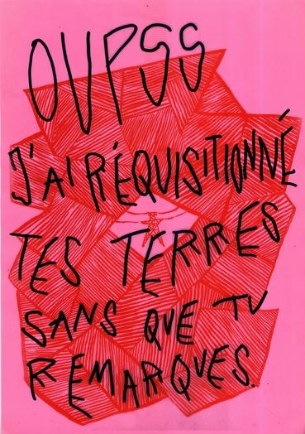
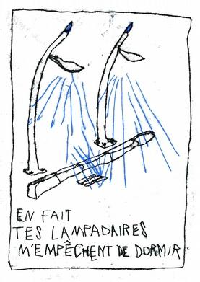
Vertreibung der Bewohner*innen aus der Maas und Haute-Marne
Die negative Stellungnahme der Umweltbehörde zum DUP-Antrag für Cigéo ist sehr eindeutig: "Es wäre vernünftig, in Anwendung des Vorsorgeprinzips zu versuchen, die der Gefahr ausgesetzte Bevölkerung langfristig zu begrenzen, auch wenn sie sehr gering ist". Andras Ziel ist es, einerseits das Gewissen der Menschen zu kaufen (mit 60 Millionen Euro, die jedes Jahr in den beiden Departements gezahlt werden), andererseits die Bevölkerung aus dem Territorium für ihr Projekt zu vertreiben. So überschwemmt sie die Gemeinden mit öffentlichen Geldern, um Straßen, Straßenlaternen und Dorfhallen zu erneuern, lässt aber Aktivitäten, lokale Dienstleistungen und die Schule von Montiers-sur-Saulx sterben...
Andra ist verpflichtet, die Meinung der am meisten betroffenen Gemeinden zum DUP einzuholen. In dieser Hinsicht wurden nur sehr wenige Dörfer (11 Gemeinden im Umkreis von 10 km) in diesem Prozess befragt, trotz der vielen potentiellen negativen Auswirkungen von Cigéo in einem viel größeren Maßstab. Trotz dieser mageren Auswahl an Gemeinden und Andras Lügen haben sich bereits 4 Gemeinden offiziell gegen die DUP ausgesprochen, darunter die Dörfer Bure und Mandres-en-Barrois. Laut dem Gemeinderat von Bure: "Andra mit Cigéo wird Antworten auf die Fragen haben, die der Gemeinderat stellt, aber niemals solche, welce die Bevölkerung 100% beruhigen wird. Deshalb gibt der Gemeinderat eine negative Stellungnahme ab und bleibt bei seiner Position eines Dorfes, das von Dampfwalzen erdrückt werden wird".

Kampf gegen Cigéo
Weit entfernt von Fatalismus und Resignation sollten wir nicht vergessen, dass Cigéo noch gar nicht gestartet ist. Es hat bereits viele Verzögerungen erlitten und die uns vorgelegten Daten sind immer noch wackelig. Vergessen wir nicht, dass die Geschichte dieses Projekts von Anfang an auf starken Widerstand gestoßen ist und dass Andra aus vielen Departements (Ain, Aisne, Maine-et-Loire, Deux-Sèvres...) verjagt wurde. Vergessen wir nicht die Todesfälle zweier Andra-Agenten in den Jahren 2002 und 2016 nach dem Ausheben von Stollen im Labor Bure/Saudron. Die Ursachen für die Todesfälle 2016 sind noch nicht geklärt. Wer wird das nächste Opfer sein?
In anderen Ländern wurden entsprechende Projekte durch Kämpfe blockiert, wie z.B. das Atommülllagerprojekt in Gorleben, Deutschland, oder das SKB-Projekt in Schweden. Andere sind eine echte Katastrophe: die irreversiblen Unfälle des WIPP-Lagers für radioaktive Abfälle in den USA; die als Atommülldeponie genutzte Grube in Asse, Deutschland, welche komplett geflutet wurde; oder im Elsass (Stocamine), wo die Regierung dieses Jahr beschlossen hat, dass die 42.000 Tonnen Quecksilber, Arsen, Zyanid usw. nach einem Brand in 500 m Tiefe verbleiben wird, trotz der Vergiftung, die sie im größten Grundwasserressort Europas verursachen.
Das Cigéo-Projekt ist zerstörerisch und tödlich. Ob der DUP nun bestätigt wird oder nicht, wir sind weiterhin entschlossen, uns diesem Projekt zu widersetzen. Es ist wichtig, gegen diese DUP zu kämpfen, ebenso wie gegen die Enteignungen und Abholzungen, die folgen werden.

Gegner*innen des Cigéo-Projekts

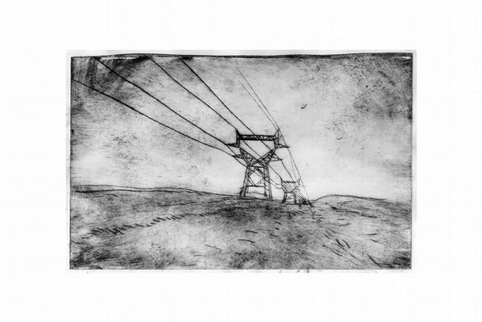

Diese Artikeln und viele andere mehr findest du auf
https://bureburebure.info/category/deutsch/

